1/ un plafonnier de voiture :
Note
……. /20
Nom : .............................. Prénom : ........................ Classe : ............... Date : ..................
Fonctionnement d’un plafonnier de voiture
Fiche 5 évaluation 2
1.1/ Principe :
Lorsque j’ouvre la porte de la voiture, la lumière s’allume, et lorsque je ferme la porte elle s’éteint
1.2/ Le schéma électrique :
Compléter le schéma électrique du plafonnier de la porte pour qu’il fonctionne de la façon souhaitée. On représente le capteur de la porte par un bouton poussoir normalement fermé.
Pour t’aider, le schéma est réalisé sur la photo, tu as juste à recopier ci-dessous.
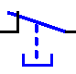
Au repos (=0), le bouton poussoir A laisse passer le courant
……./2pts
Lorsque l’on appuie sur le bouton A (I1) (=1) le courant ne passe plus
A : I1

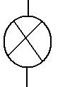
+
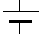
O1 : lampe

-

1.3/ Le système :
……./2pts
Compléter le système avec les éléments d’entrée et de sortie
Entrée A, I1 : …………………………...

Allumer
La lampe
Sortie O1 : …………………………..

1.4/ Le tableau des entrées/sorties :
Compléter le tableau des entrées/sorties, en fonction du fonctionnement
Lorsque la porte est ouverte, le bouton poussoir n’est pas appuyé(0) mais la lampe doit s’allumer(1)
Lorsque la porte est fermée, le bouton A est appuyé(1) et la lampe doit être éteinte(0)

……
….
1
0
O1
A = I1

……./2pts

1.5/ Réaliser le programme sur l’ordinateur avec le logiciel millenium.
……./5pts
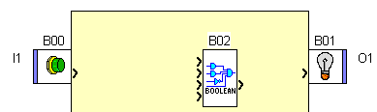
Attention, le bouton poussoir sur le programme est normal, il suffit de compléter correctement la table de vérité.
Lancer le logiciel Millenium
Réaliser le programme. Choisir un CD12, 24V comme millenium, en langage FBD.
Compléter le programme sur l’ordinateur
Simuler le programme
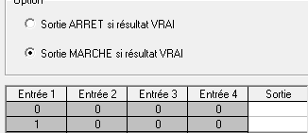
Appeler le professeur

2/ Amélioration du plafonnier de la porte :
2.1/ Principe :
Notre premier système de plafonnier était simple puisqu’il détectait qu’une porte A (I1). Nous devons améliorer le système avec la deuxième porte B(I2) passager.
Si les 2 portes sont ouvertes, donc le bouton n’est pas appuyé alors la lampe est allumée
Si on ferme une seule porte, alors la lampe est toujours allumée
Seulement si les 2 portes sont fermées donc le bouton est appuyé alors on éteint la lampe.

2.2/ Le système :
……./3pts
Compléter le système avec les éléments d’entrée et de sortie
Entrée A (I1) : …………………………...

Allumer
La lampe
Sortie O1 : …………………………..

Entrée B (I2) : …………………………...

2.3/ Le tableau des entrées/sorties :
……./2pts
Compléter le tableau des entrées/sorties, en fonction du fonctionnement
A (I1) : ………………………
0
0
A(I1)
1
0
O1
B(I2)

B (I2) : ……………………..

1
1
1
0

3/ Le programme :
Attention, le bouton poussoir sur le programme est normal, il suffit de compléter correctement la table de vérité.
……./4pts
Lancer le logiciel Millenium
Réaliser le programme. Choisir un CD12, 24V comme millenium, en langage FBD.
Compléter le programme sur l’ordinateur
Simuler le programme
Appeler le professeur

4/ BONUS
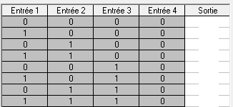
Il faut ajouter un interrupteur (c’est la clé de démarrage de la voiture).
Plafonnier
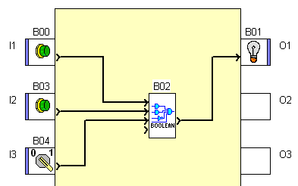
La lampe sera éteinte seulement quand les portes seront fermées (donc à 1) et lorsque l’on enclenche la clé de la voiture (donc à 1)
……./4pts
Porte 1
Porte 2
Clés NEMAN
1/ un plafonnier de voiture :
1.1/ Principe :
Lorsque j’ouvre la porte de la voiture, la lumière s’allume, et lorsque je ferme la porte elle s’éteint.
Attention, pour se faire, on utilise un bouton poussoir qui est inversé.
Lorsque le bouton n’est pas appuyé (0), la lampe est allumée (1)
Lorsque le bouton est appuyé (1), la lampe est éteinte (0)

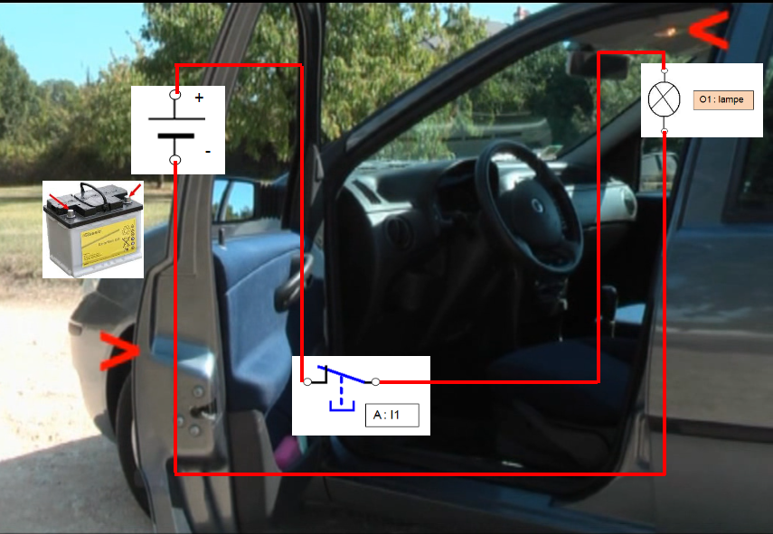

2/ Amélioration du plafonnier de la porte :
2.1/ Principe :
Si les 2 portes sont ouvertes donc le bouton n’est pas appuyé(0) alors la lampe est allumée(1)
Si on ferme une seule porte (1), alors la lampe est toujours allumée (1)
Seulement si les 2 portes sont fermées (1) donc le bouton est appuyé alors on éteint la lampe(0).
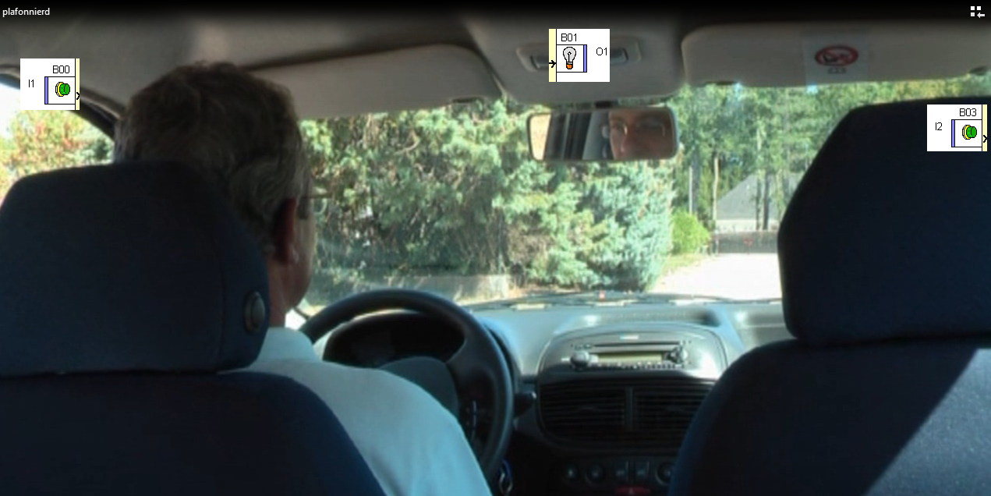
Lampe
Éteinte = 0
Allumée = 1
Porte 2
Ouverte = 0
Fermée = 1
Porte 1
Ouverte = 0
Fermée = 1

4/ BONUS
Il faut ajouter un interrupteur (c’est la clé de démarrage de la voiture).
Plafonnier
La lampe sera éteinte seulement quand les portes seront fermées (donc à 1) et lorsque l’on enclenche la clé de la voiture (donc à 1)
Porte 1
Porte 2
Clés NEMAN

Lampe
Éteinte = 0
Allumée = 1
Porte 2
Ouverte = 0
Fermée = 1

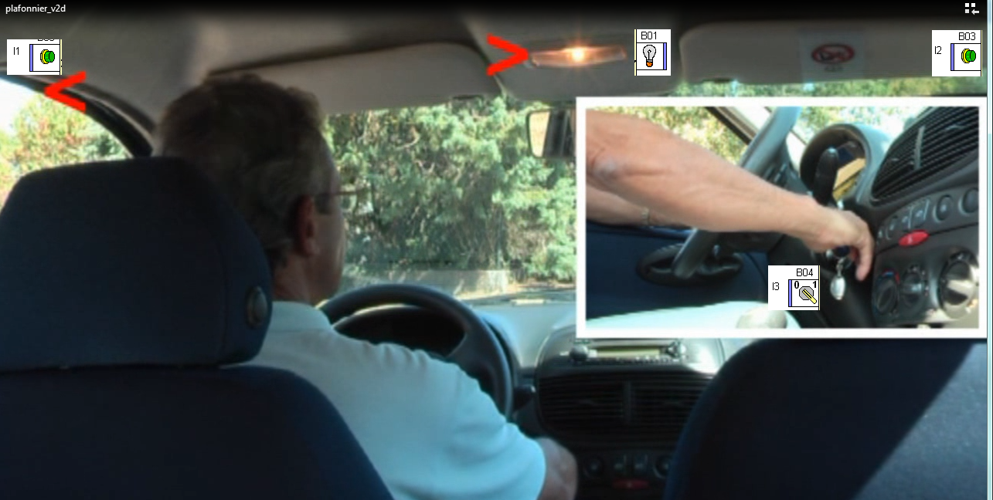
Clés de démarrage
Pas de clé = 0
Clé enclenchée = 1
Porte 1
Ouverte = 0
Fermée = 1

